

* **Acima relatório de análise de terra** de um dos terrenos, sendo que os outros são próximo e não varia muito.

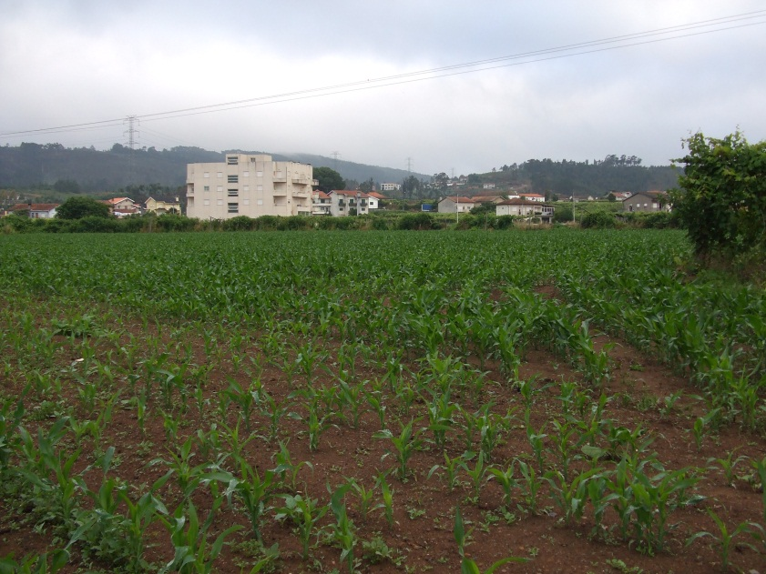

**Produção de milho**



Disponho de tractor Agrícola de 31cv e as respectivas alfaias para manuseamento das terras.